OBJAVA ZA MEDIJE

U KNJIŽNICI HAZU ODRŽAN III. SIMPOZIJ APOPTOZA I NOVOTVORINE

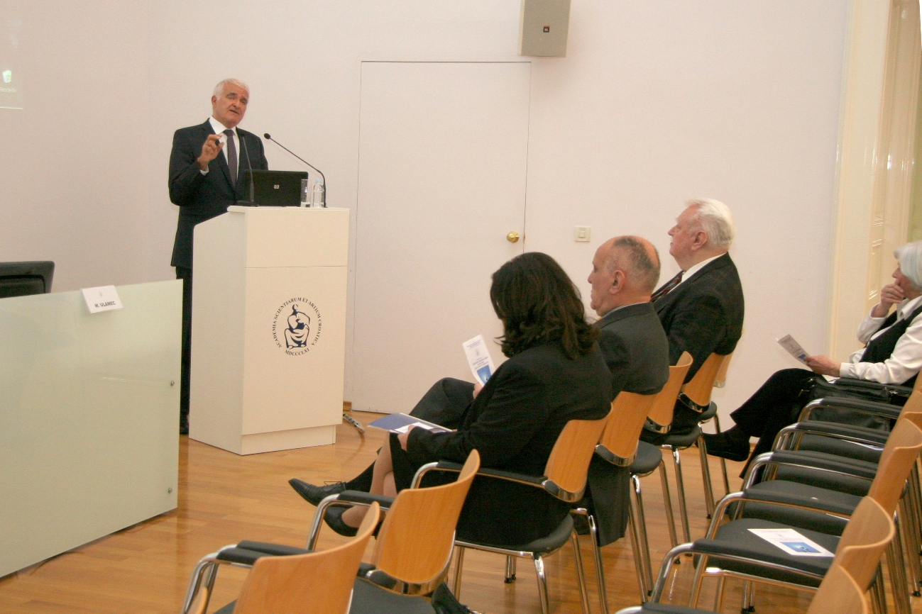

Zagreb, 22. ožujka 2016. – U organizaciji Odbora za genomiku i proteomiku u onkologiji Razreda za medicinske znanosti Hrvatske akademije znanosti i umjetnosti, u utorak 22. ožujka u Knjižnici HAZU održan je III. simpozij Apoptoza i novotvorine koji se održava svake godine i prati sve relevantne dosege u ovom području, nastojeći senzibilizirati hrvatsku znanstvenu javnost za temeljna istraživanja u biomedicini.
Predsjednik HAZU akademik Zvonko Kusić u uvodnom je govoru kazao da je održavanje simpozija o apoptozi i novotvorinama u organizaciji prof. dr. sc. Mladena Belicze postala nova tradicija u Akademiji u kojoj se redovito svake godine održava više skupova posvećenih onkološkim temama. Podsjetio na važnost apoptoze (programirane smrti stanice) u onkologiji, budući da stanice tumora ne odumiru kao ostale stanice u tijelu višestaničnih organizama. Zbog toga znanstvenici rade na „pametnim lijekovima“ koji uzrokuju apoptozu kod tumora.
U ime Razreda za medicinske znanosti na simpoziju je govorio njegov tajnik akademik Marko Pećina.
Tijekom simpozija ugledni istraživači iz Zavoda za biologiju i Zavoda za histologiju i embriologiju Medicinskog fakulteta u Zagrebu iznijeli su najnovije spoznaje o programiranoj smrti stanica u tumorima testisa i tijekom razvoja testisa te apoptozi u modelu teratoma miša in vitro. Održana su i izlaganja o bakterijskom sustavu CRISPR Cas9 kao oruđu precizne modifikacije genoma, o apoptozi i „apoptotskim“ lijekovima u karcinomu prostate, te o istraživanjima ekspresije survivina i drugih apoptotskih markera u bazeocelularnom karcinomu kože, u karcinomima dojke i u urotelnim karcinomima gornjeg urinarnog trakta.

Marijan Lipovac
Ured za odnose s javnošću i medije HAZU

